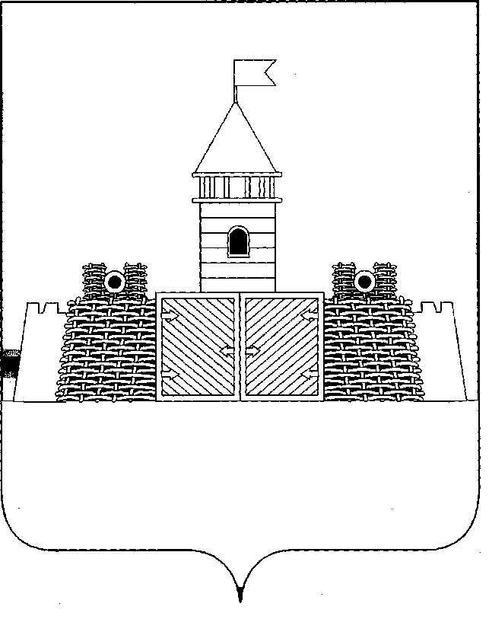
УПРАВЛЕНИЕ ОБРАЗОВАНИЯ АДМИНИСТРАЦИИ МУНИЦИПАЛЬНОГО ОБРАЗОВАНИЯ АБИНСКИЙ РАЙОН

ПРИКАЗ

от «_21_» сентября 2012 года № 647

г. Абинск

О проведении конкурса строя и песни военно-патриотических объединений «Быть достойным наших дедов!»

В соответствии с планом работы управления образования администрации муниципального образования Абинский район на сентябрь 2012 года приказываю:
- Центру внешкольной работы «Патриот» (Овсянников А.Г.):
- организовать и провести конкурс строя и песни военно-патриотических объединений «Быть достойным наших дедов!», посвященный 200-летию Бородинского сражения;
- награждение победителей и призеров конкурса строя и песни провести за счет средств МБОУ ДОД ЦБР «Патриот».
- Утвердить Положение о конкурсе строя и песни военно-патриотических объединений «Быть достойным наших дедов!», посвященном 200-летию Бородинского сражения (Приложение 1).
- Сроки проведения конкурса строя и песни, указанные в первоначальном Положении перенести с 21 сентября 2012 года на 27 сентября и 28 сентября 2012 года соответственно.
- Директорам образовательных учреждений обеспечить участие в конкурсе строя и песни военно-патриотических объединений «Быть достойным наших дедов!», посвященном 200-летию Бородинского сражения
МБОУ СОШ № 5,6,10,12,15,17,18,20,30,32,42,43 – 27 сентября 2012 года, МБОУ СОШ № 1,3,38 и МАОУ СОШ № 4 – 28 сентября 2012 года.
- Контроль за исполнением настоящего приказа оставляю за собой.

Начальник управления образования Г.В.Гаврилов

Исполнитель:
Овсянников А.Г. 4-51-64
образец
Заявка
На участие в конкурсе строя и песни военно-патриотических объединений
«Быть достойным наших дедов»
МБОУ СОШ №_____
г.Абинск

№ | Ф.И. | класс | Виза врача
1 | Иванова Екатерина | 8б | Дз: здорова (печать)
Директор МБОУ СОШ №____________ (расшифровка)
Врач __________________________(расшифровка)

Образец
МУНИЦИПАЛЬНОЕ БЮДЖЕТНОЕ ОБЩЕОБРАЗОВАТЕЛЬНОЕ УЧРЕЖДЕНИЕ СРЕДНЯЯ ОБЩЕОБРАЗОВАТЕЛЬНАЯ ШКОЛА №_____
МУНИЦИПАЛЬНОГО ОБРАЗОВАНИЯ АБИНСКИЙ РАЙОН
ПРИКАЗ
От «__» сентября 2012 №_
Об участии в конкурсе строя и песни военно-патриотических объединений «Быть достойным наших дедов»
В соответствии с планом работы управления образования администрации муниципального образования Абинский район на сентябрь 2012 года и приказа управления образования администрации муниципального образования Абинский район № 647 от 21 сентября 2012 года
Приказываю:
1 Направить учащихся на участие в конкурсе строя и песни военно-патриотических объединений «Быть достойным наших дедов» следующих учащихся:
Список
- Назначить ответственным за жизнь и здоровье учащихся педагога организатора ОБЖ Ф.И.О.
Директор________________
С приказом ознакомлены:
________________________

